[](http://www.a4.fr/)

**A4 TECHNOLOGIE**

**5, avenue de l’Atlantique**

**91940 LES ULIS**

NOTICE DE MONTAGE

DES ELEMENTS MECANIQUES ET ELECTRONIQUES

**BE-CHRONOSTART**

Résumé :

Ce document décrit l’étape d’assemblage et ainsi que les exigences auxquelles le monteur (se) devra se conformer.

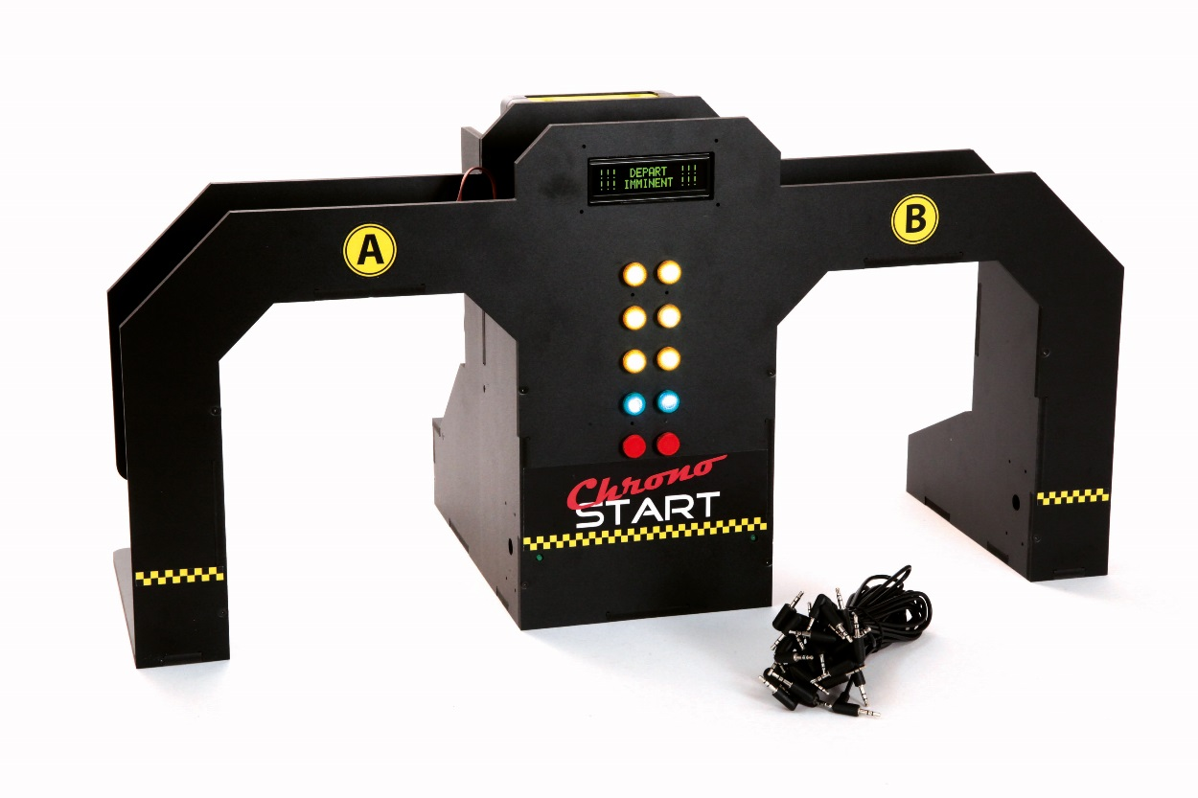

**Vue éclatée**

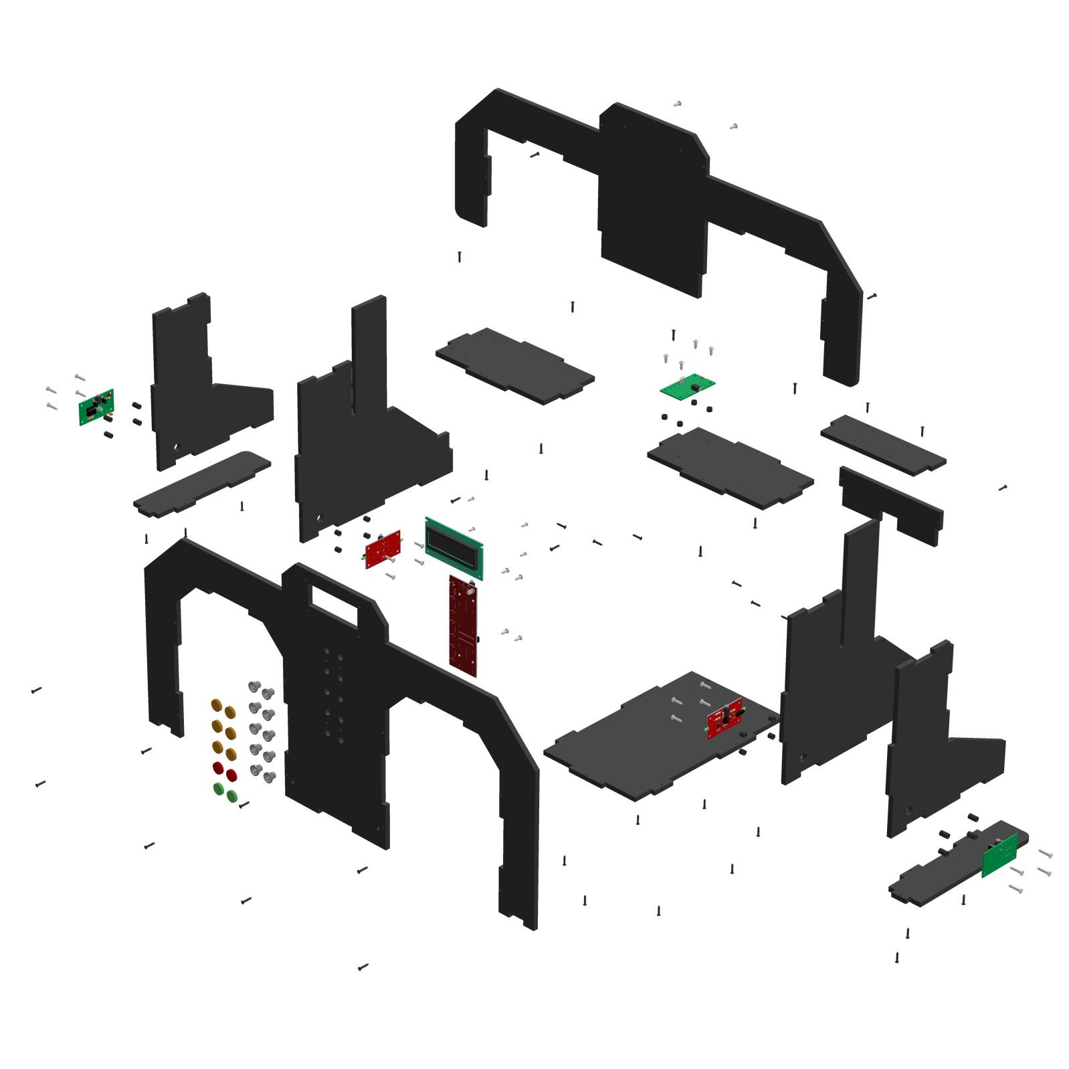

17

12

20

11

01

22

06

03

05

21

13

07

16

18

20

02

14

09

08

15

19

14

10

20

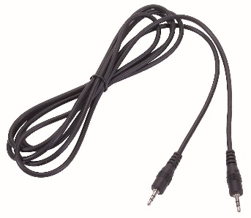

23

24

**Nomenclature générale**

|  |  |  |  |
| --- | --- | --- | --- |
| N° | Désignation | Référence | Qté |
| 1 | Face avant | BE-CHRONOSTART-MUR | 1 |
| 2 | Flanc milieu | BE-CHRONOSTART-MUR | 2 |
| 3 | Flanc extérieur | BE-CHRONOSTART-MUR | 2 |
| 4 | Face arrière | BE-CHRONOSTART-MUR | 1 |
| 5 | Face arrière milieu | BE-CHRONOSTART-MUR | 1 |
| 6 | Fond milieu | BE-CHRONOSTART-MUR | 1 |
| 7 | Fond extérieur | BE-CHRONOSTART-MUR | 2 |
| 8 | Dessus portes | BE-CHRONOSTART-MUR | 2 |
| 9 | Support carte Intercom | BE-CHRONOSTART-MUR | 1 |
| 10 | Afficheur OLED 2 lignes de 16 caractères | RAX133Y | 1 |
| 11 | Module de connexion afficheur OLED | K-AP-MOLED | 1 |
| 12 | Module émetteur infrarouge | K-AP-MEBIR | 2 |
| 13 | Module récepteur infrarouge avec led | K-AP-MRIRLED | 2 |
| 14 | Module arbre de Noël | K-AP-ADN | 1 |
| 15 | Entretoise Ø 6x4 Nylon blanc | SK-005-3155-BC | 8 |
| 16 | Entretoise Ø 6x6 Nylon blanc | SK-005-3182-BC | 8 |
| 17 | Entretoise Ø 6x10 Nylon blanc | SK-005-3230-BC | 8 |
| 18 | Vis tête fraisée 2.2x13 empreinte torx | VIS-TF-TX-2M2X13-N | 43 |
| 19 | Vis tête cylindrique 3x6.4 | VIS-TC-2M9X6M4 | 4 |
| 20 | Vis tête cylindrique 3x9.5 | VIS-TC-2M9X9M5 | 10 |
| 21 | Vis tête cylindrique 3x13 | VIS-TC-2M9X13 | 8 |
| 22 | Vis tête cylindrique 3x16 | VIS-TC-2M9X16 | 8 |
| 23 | Cordon stéréo jack 2.5 mm noir 50 cm | CAB-JAC-2M5CO-0M5 | 13 |
| 24 | Planche autocollant | AUTOCOL-START | 1 |

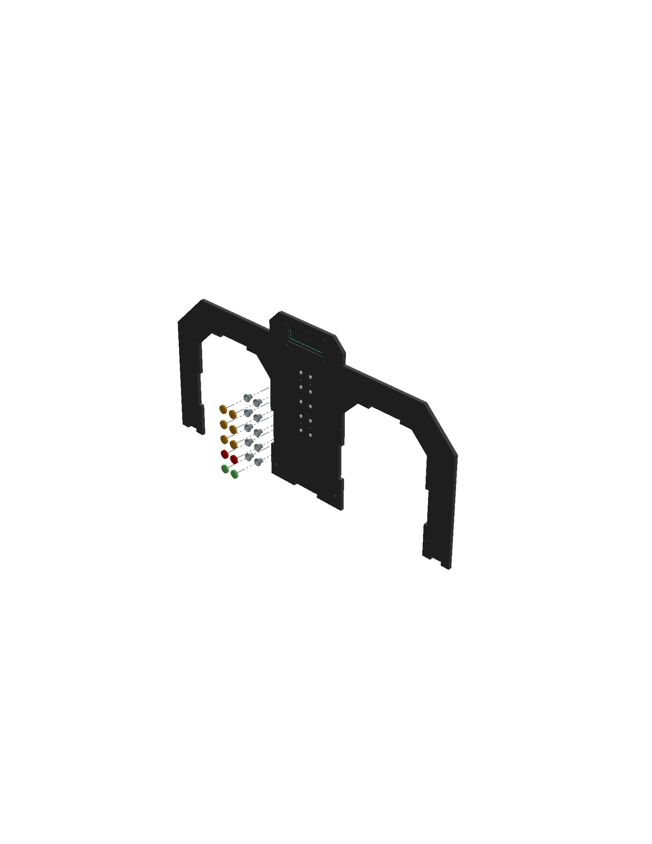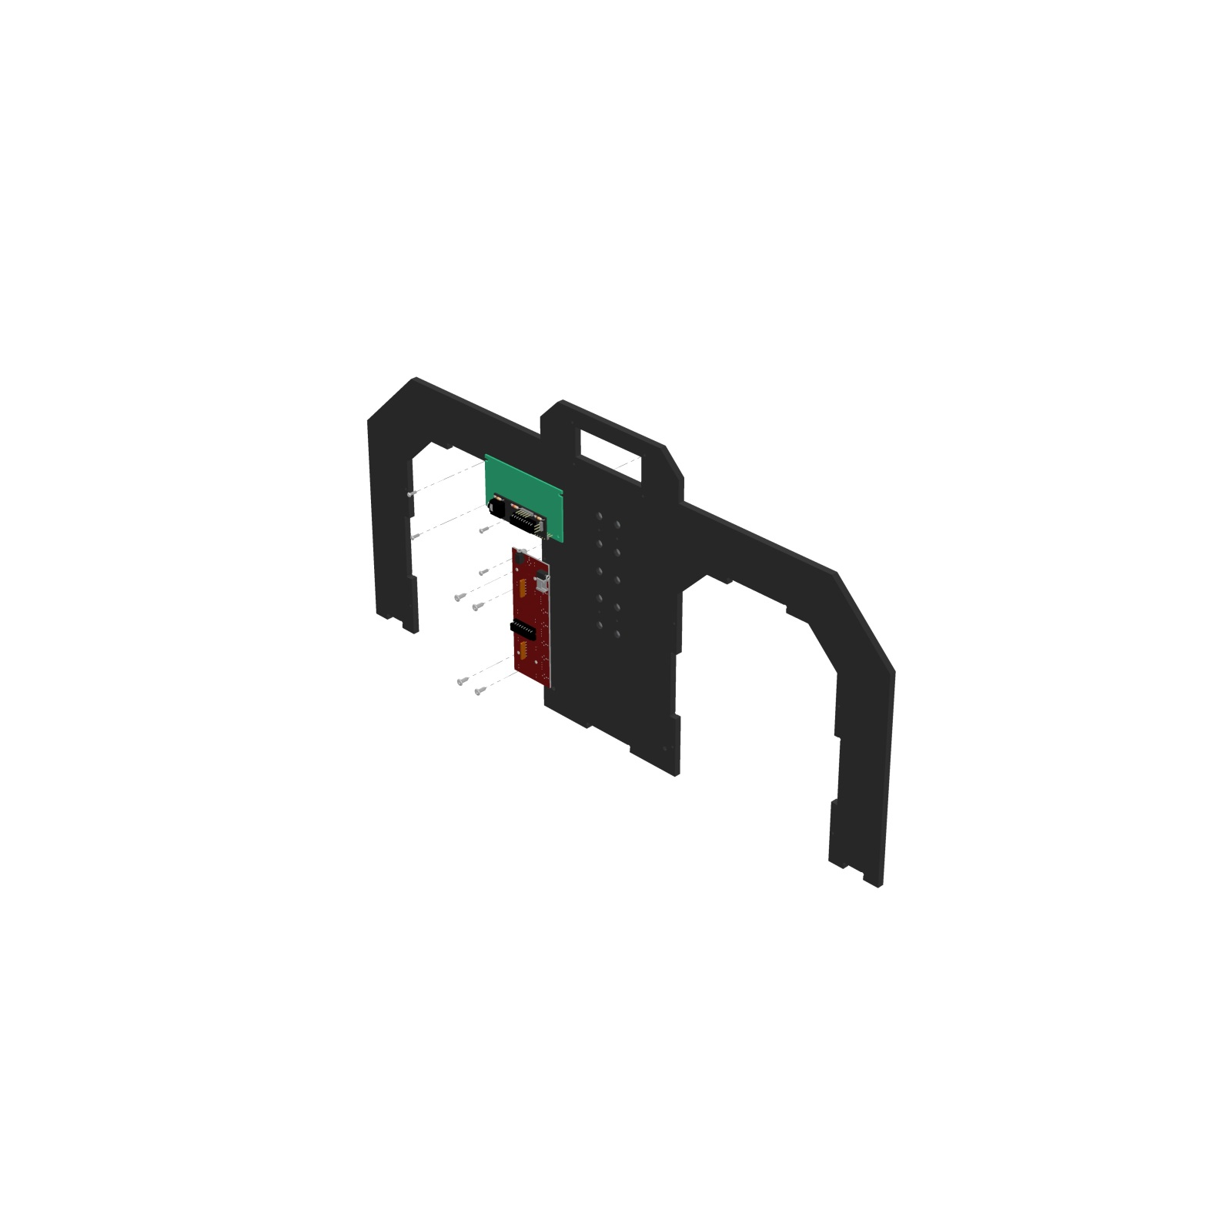

20

14

19

01

10

|  |  |  |  |
| --- | --- | --- | --- |
| N° | Désignation | Référence | Qté |
| 1 | Face avant | BE-CHRONOSTART-MUR | 1 |
| 10 | Afficheur OLED 2 lignes de 16 caractères | RAX133Y | 1 |
| 14 | Module arbre de Noël | K-AP-ADN | 1 |
| 19 | Vis tête cylindrique 3x6.4 | VIS-TC-2M9X6M4 | 4 |
| 20 | Vis tête cylindrique 3x9.5 | VIS-TC-2M9X9M5 | 10 |

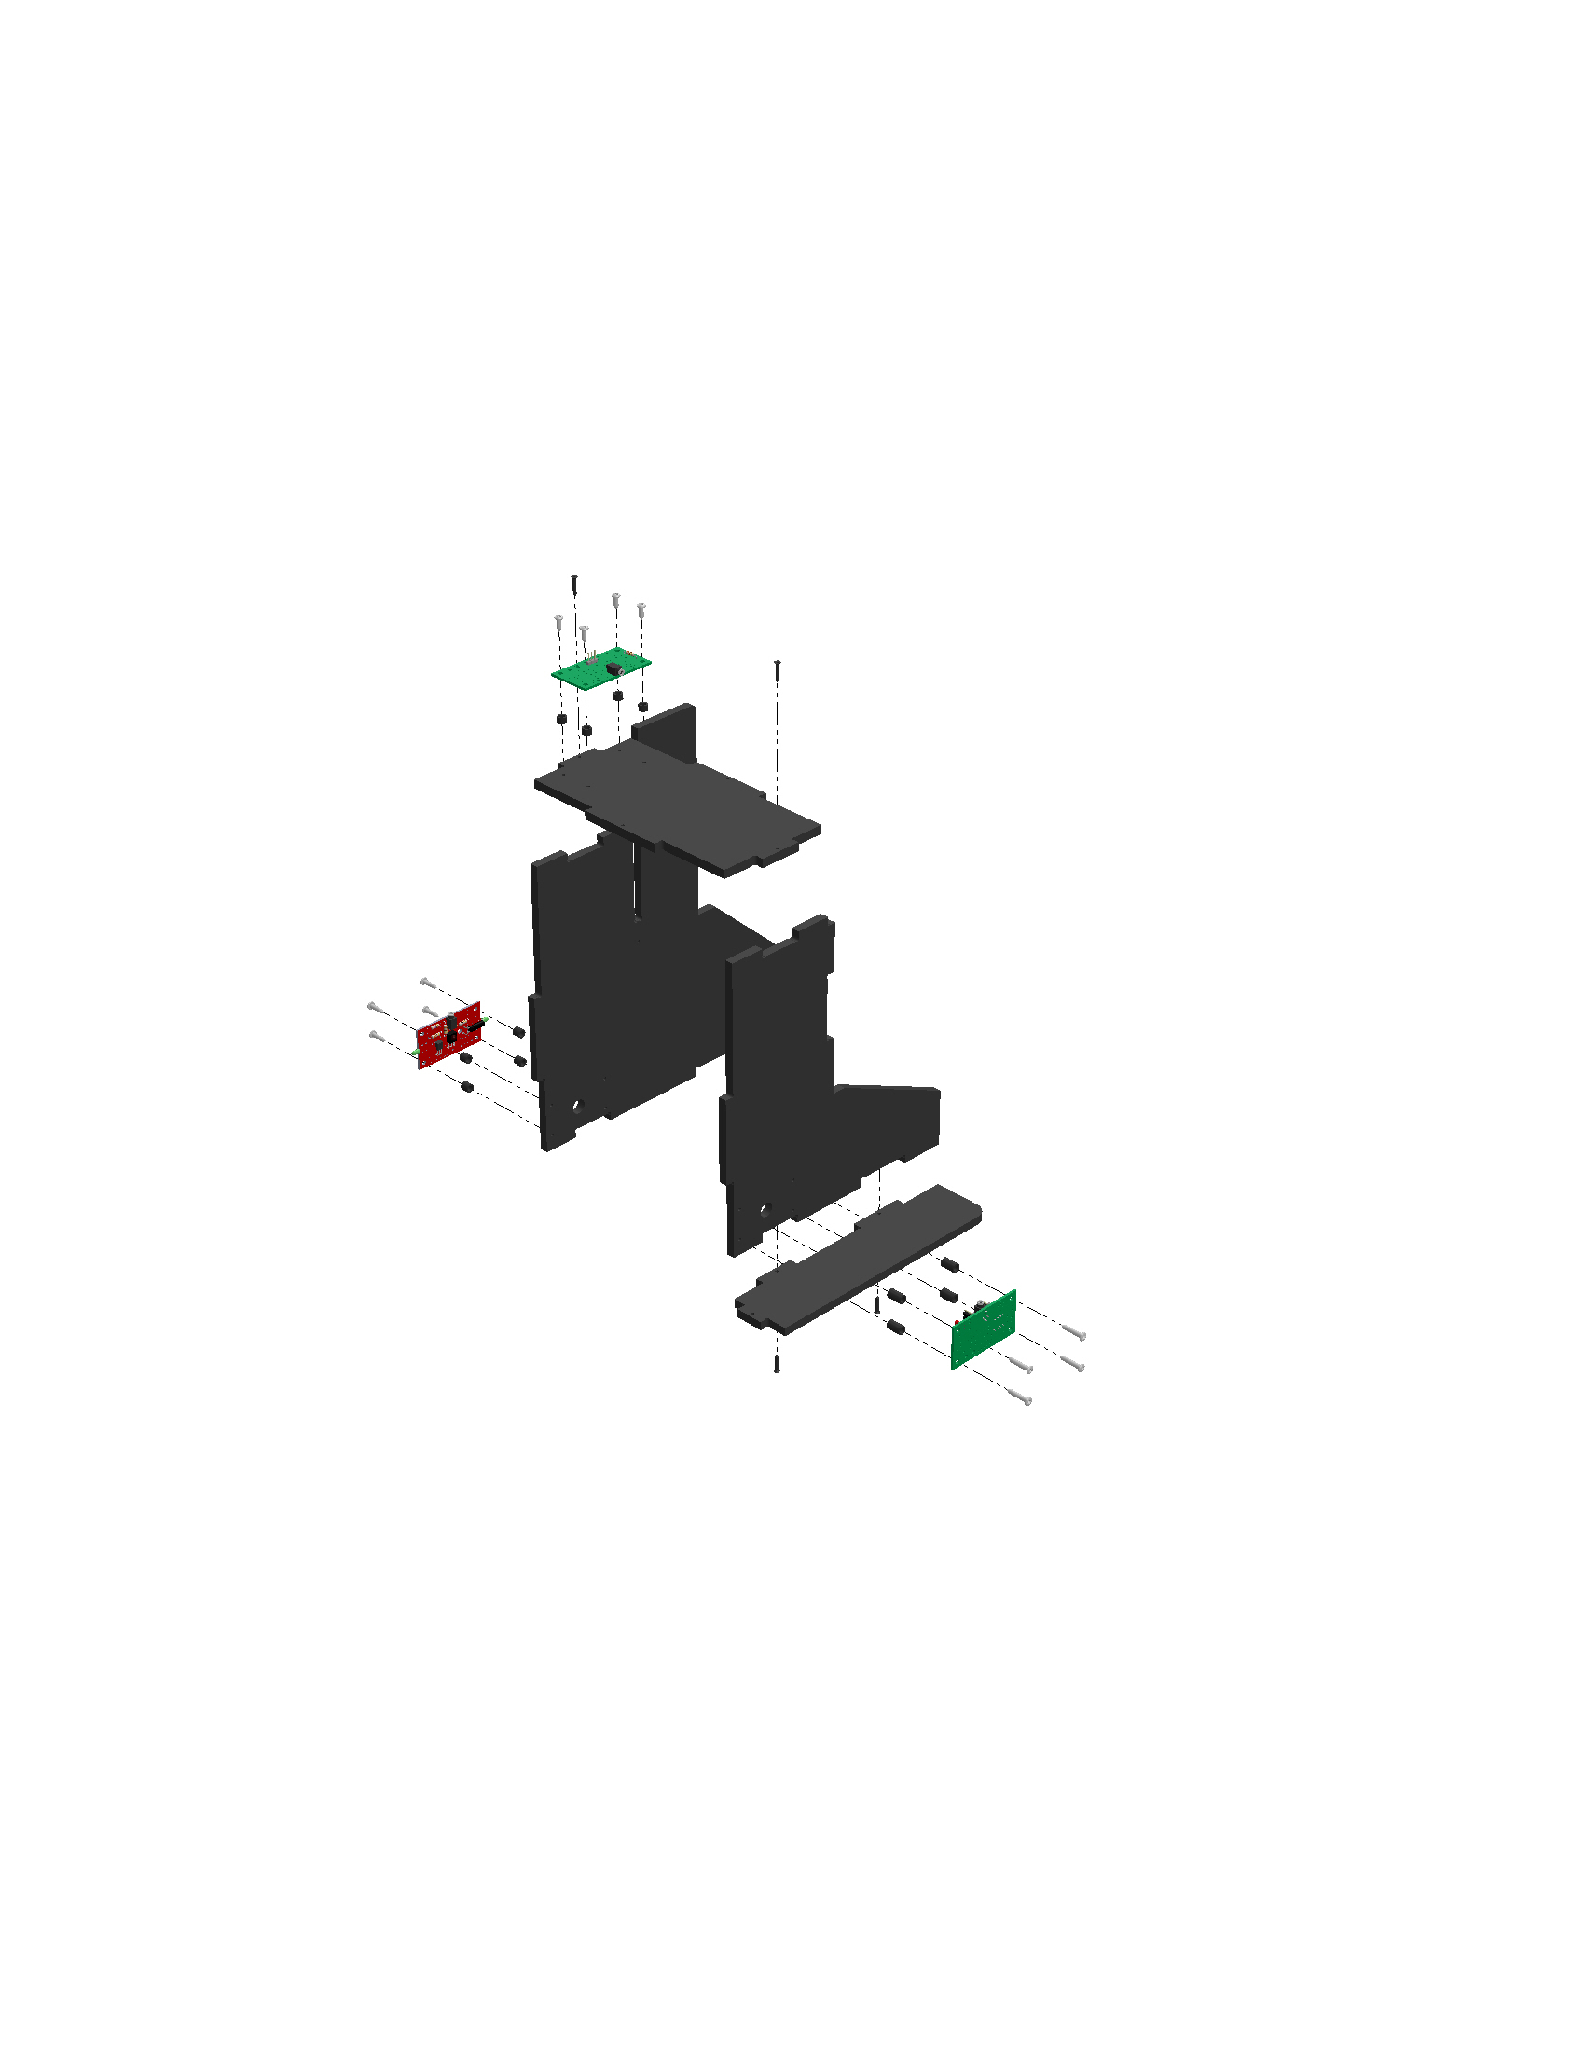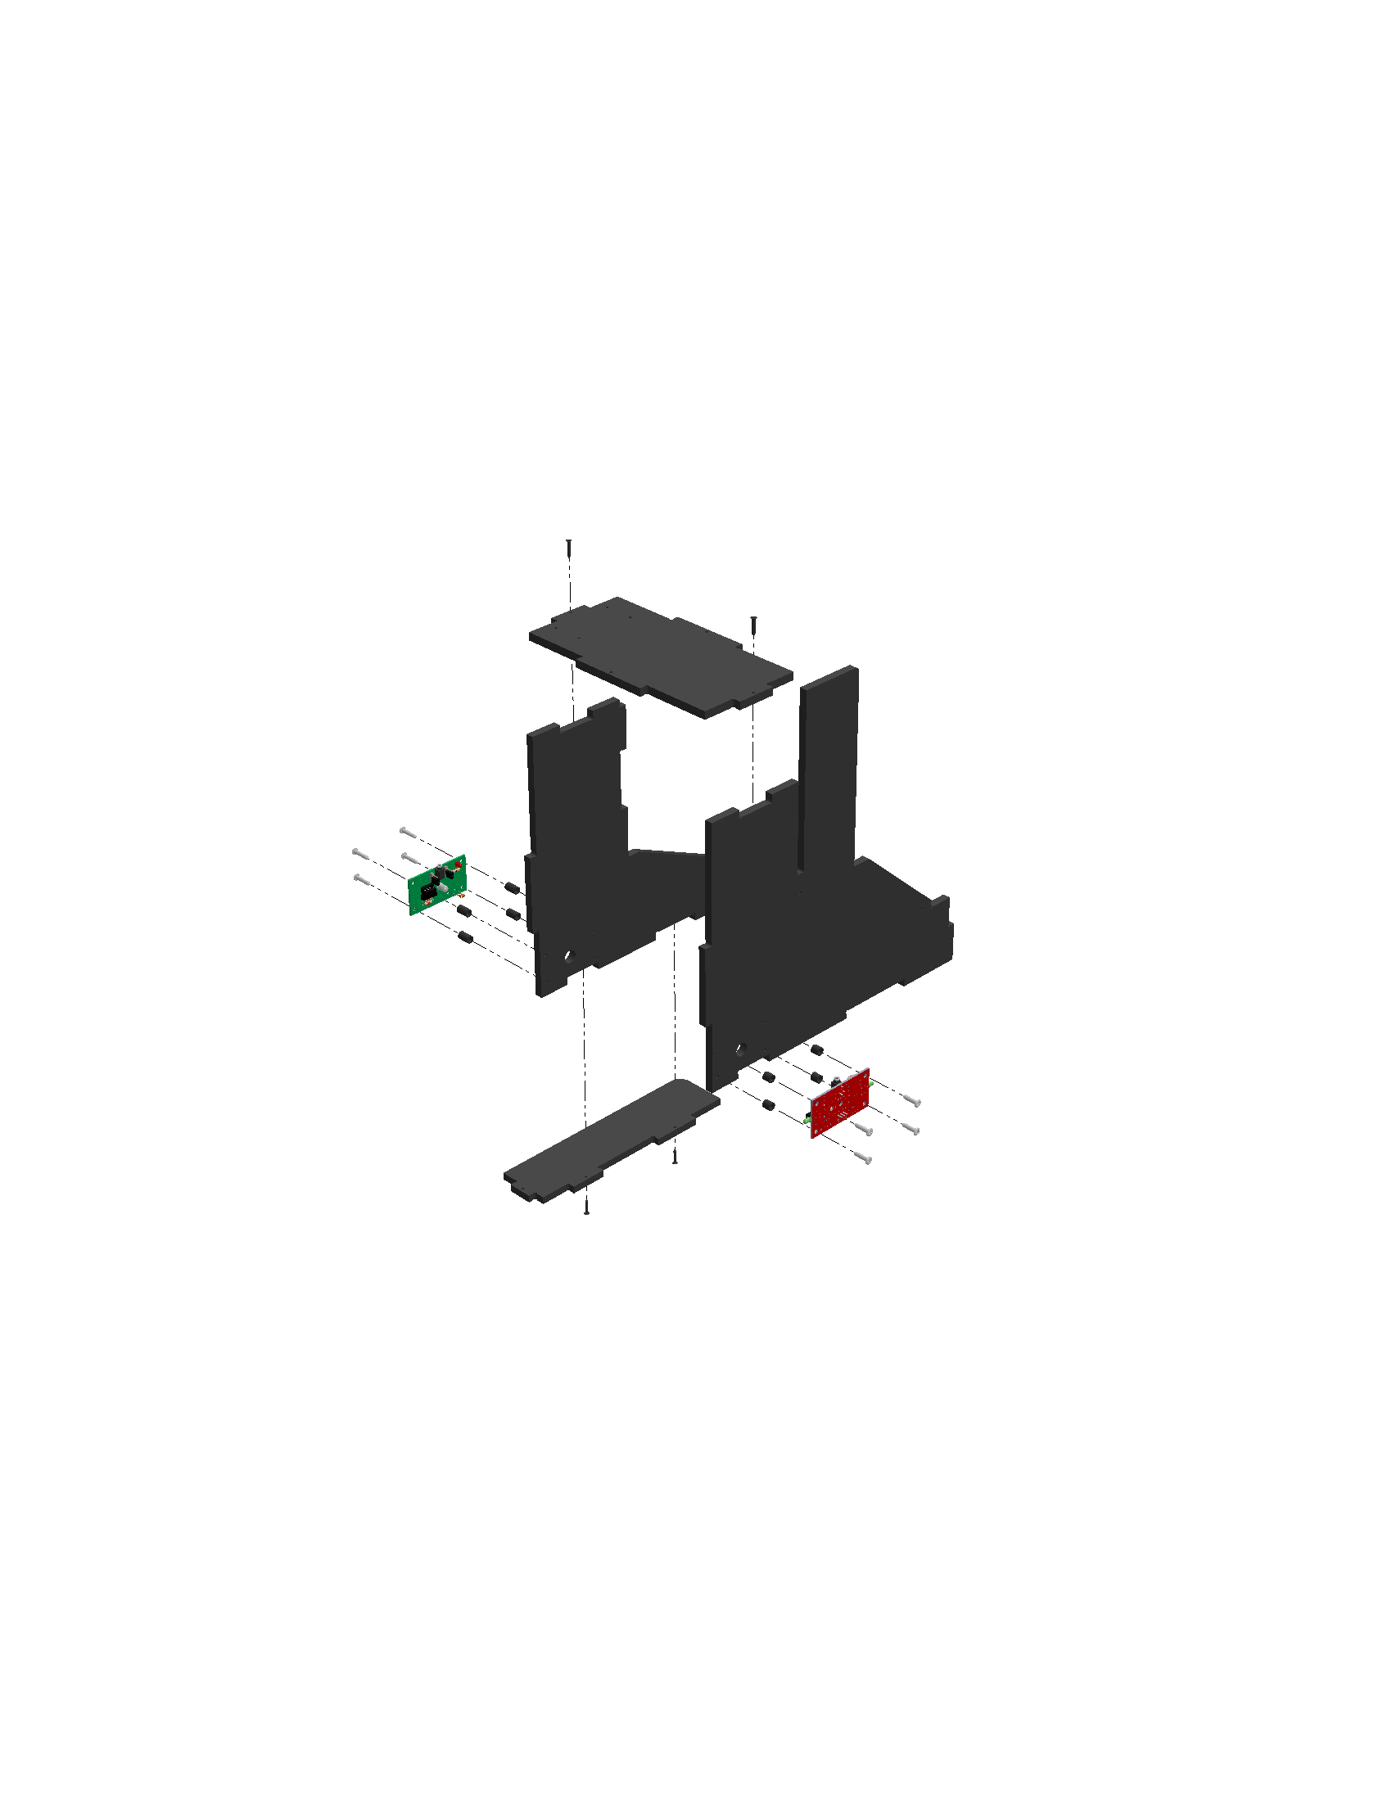

**PORTE A**

**PORTE B**

07

02

18

16

13

21

03

08

20

11

15

22

12

17

|  |  |  |  |
| --- | --- | --- | --- |
| N° | Désignation | Référence | Qté |
| 2 | Flanc milieu | BE-CHRONOSTART-MUR | 2 |
| 3 | Flanc extérieur | BE-CHRONOSTART-MUR | 2 |
| 7 | Fond extérieur | BE-CHRONOSTART-MUR | 2 |
| 8 | Dessus portes | BE-CHRONOSTART-MUR | 2 |
| 11 | Module de connexion afficheur OLED | K-AP-MOLED | 1 |
| 12 | Module émetteur infrarouge | K-AP-MEBIR | 2 |
| 13 | Module récepteur infrarouge avec led | K-AP-MRIRLED | 2 |
| 15 | Entretoise Ø 6x4 Nylon blanc | SK-005-3155-BC | 8 |
| 16 | Entretoise Ø 6x6 Nylon blanc | SK-005-3182-BC | 8 |
| 17 | Entretoise Ø 6x10 Nylon blanc | SK-005-3230-BC | 8 |
| 18 | Vis tête fraisée 2.2x13 empreinte torx | VIS-TF-TX-2M2X13-N | 8 |
| 20 | Vis tête cylindrique 3x9.5 | VIS-TC-2M9X9M5 | 10 |
| 21 | Vis tête cylindrique 3x13 | VIS-TC-2M9X13 | 8 |
| 22 | Vis tête cylindrique 3x16 | VIS-TC-2M9X16 | 8 |

**Assemblage des 2 portes**

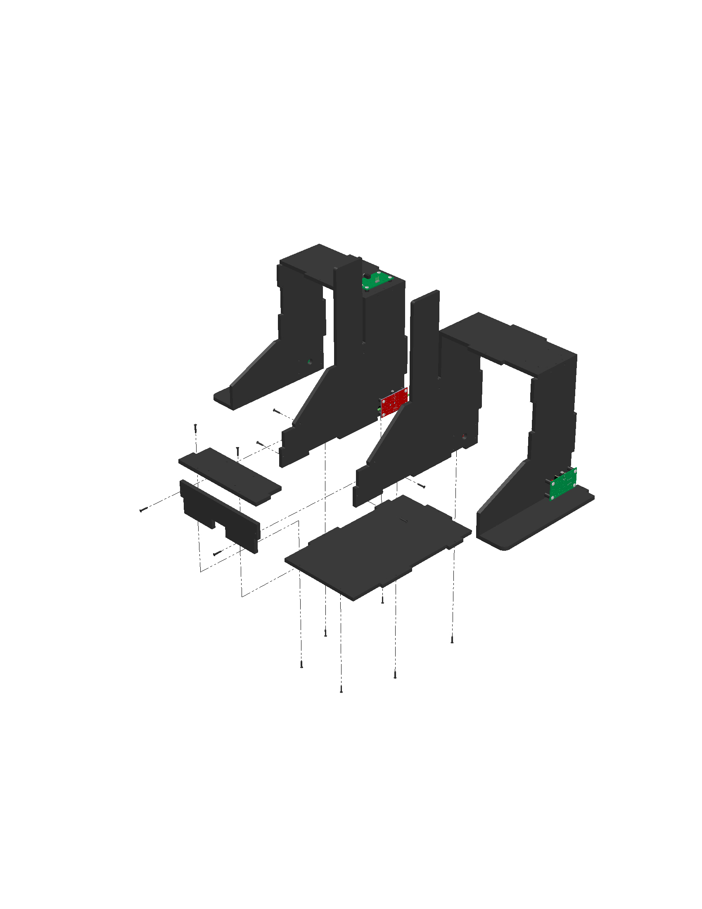

09

05

06

18

|  |  |  |  |
| --- | --- | --- | --- |
| N° | Désignation | Référence | Qté |
| 5 | Face arrière milieu | BE-CHRONOSTART-MUR | 1 |
| 6 | Fond milieu | BE-CHRONOSTART-MUR | 1 |
| 9 | Support carte Intercom | BE-CHRONOSTART-MUR | 1 |
| 18 | Vis tête fraisée 2.2x13 empreinte torx | VIS-TF-TX-2M2X13-N | 14 |

**Assemblage de la face avant**

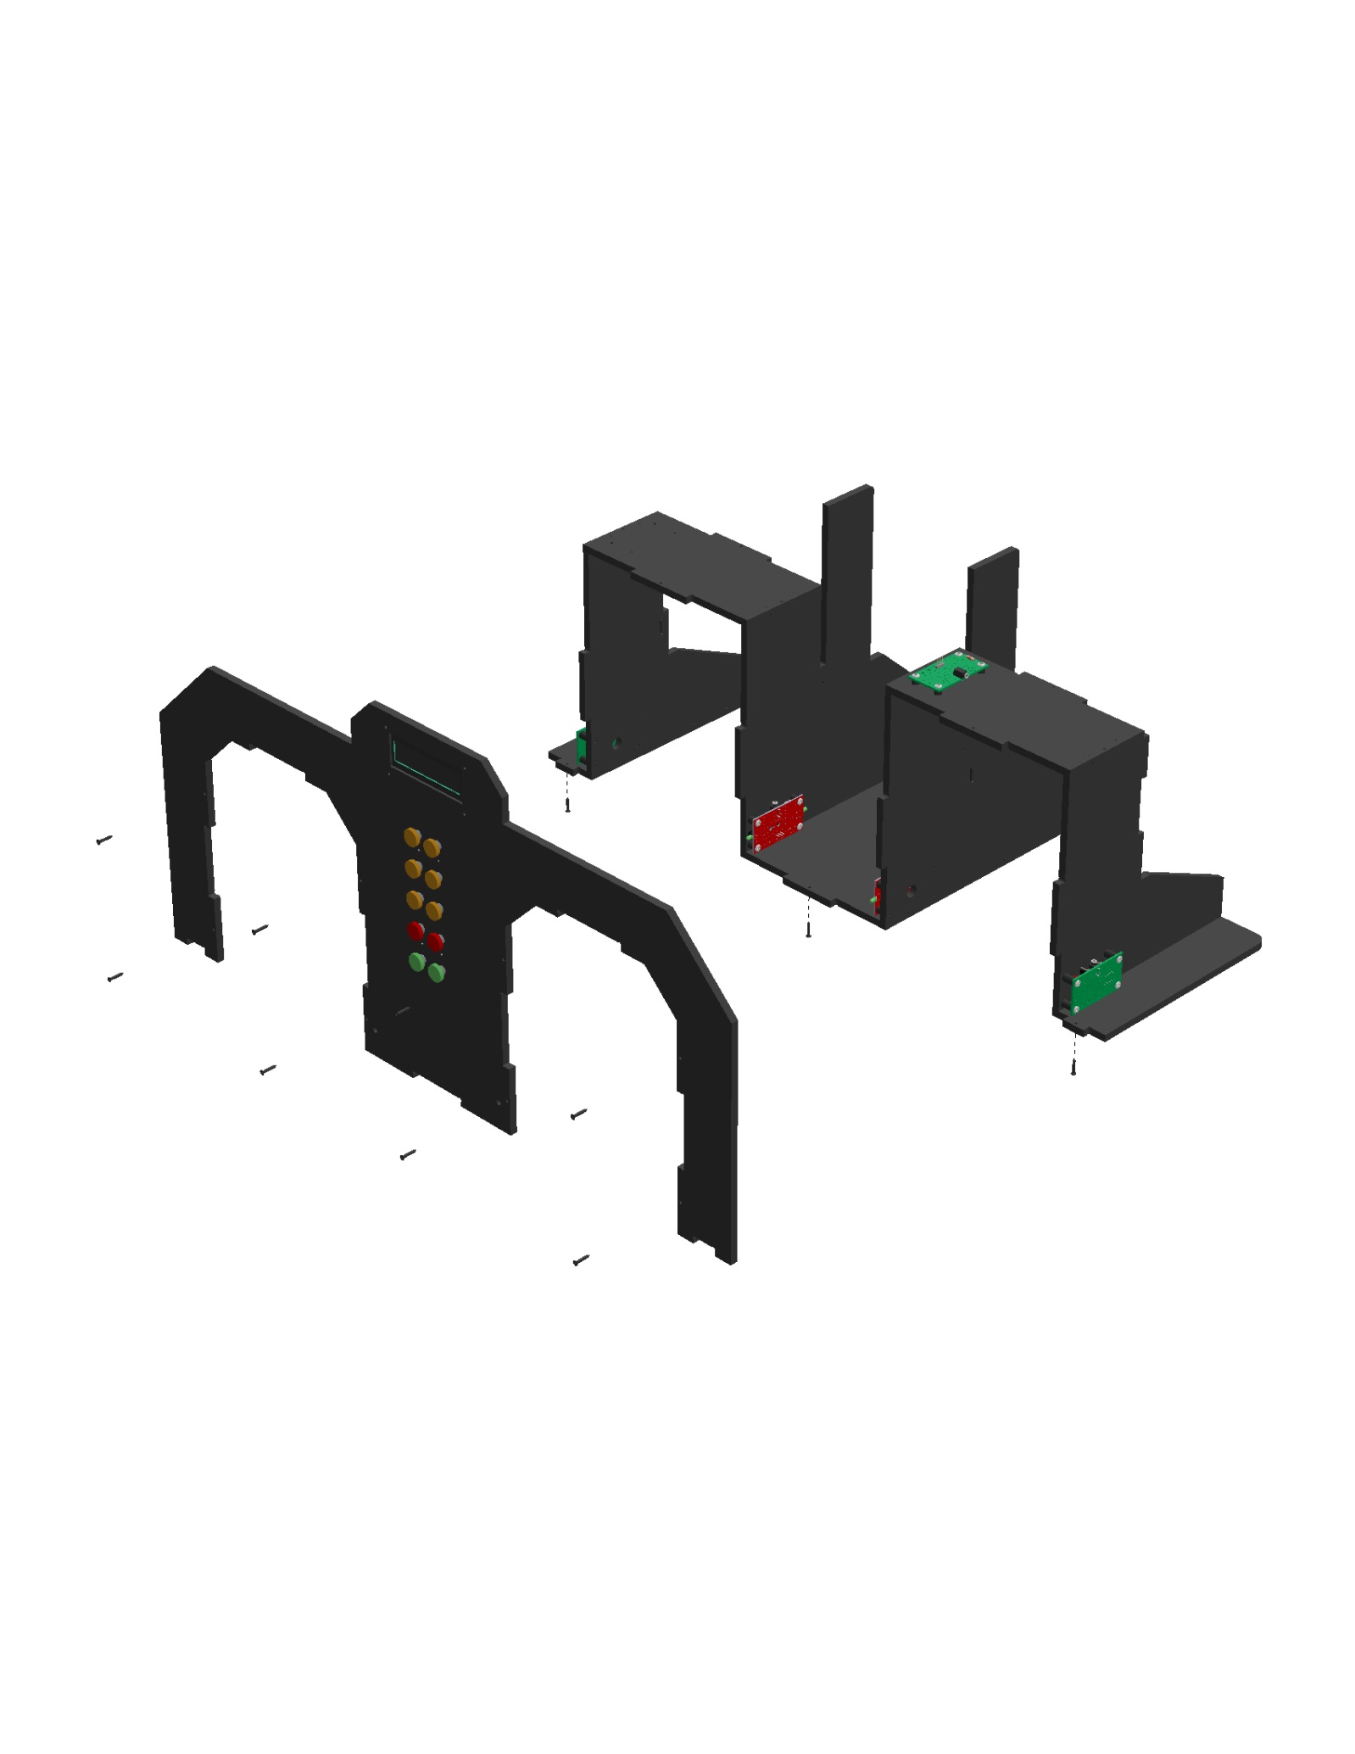

18

|  |  |  |  |
| --- | --- | --- | --- |
| N° | Désignation | Référence | Qté |
| 18 | Vis tête fraisée 2.2x13 empreinte torx | VIS-TF-TX-2M2X13-N | 11 |

**Assemblage de la face arrière**

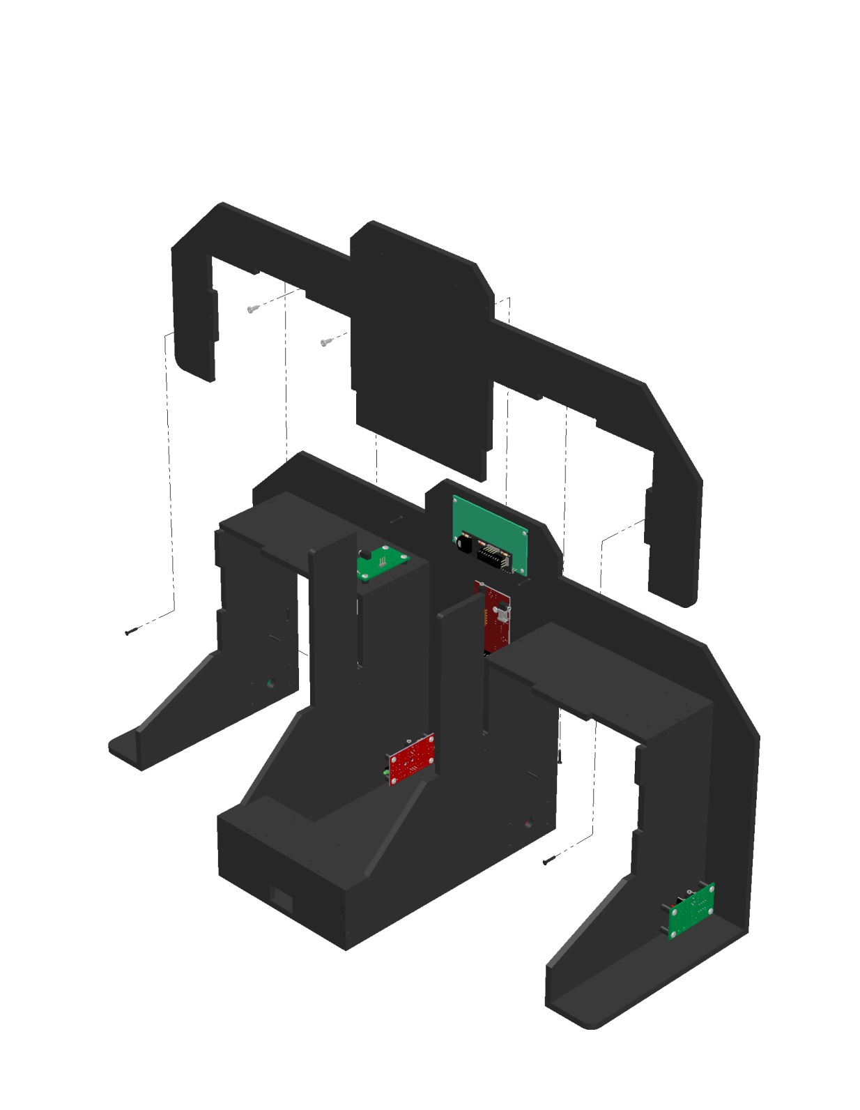

18

04

18

|  |  |  |  |
| --- | --- | --- | --- |
| N° | Désignation | Référence | Qté |
| 4 | Face arrière | BE-CHRONOSTART-MUR | 1 |
| 18 | Vis tête fraisée 2.2x13 empreinte torx | VIS-TF-TX-2M2X13-N | 8 |
| 20 | Vis tête cylindrique 3x9.5 | VIS-TC-2M9X9M5 | 2 |